翻轉家庭！家的全齡幸福管理養成與實務課程 課程摘要筆記
紀錄:餐管碩一 楊正華2018.01.09
居家安全衛生與設備維護
- 居家安全衛生概念
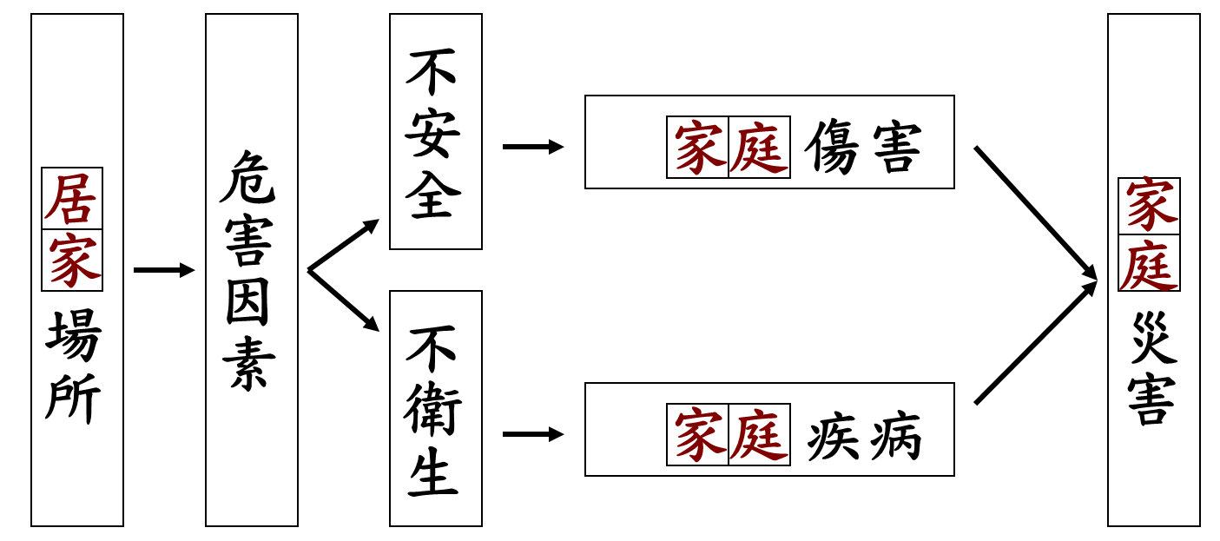

- 高齡化與少子化
  - 居家意外事故六成:幼兒、長者為主，所以幼兒及高齡人口為居家安全隱憂份子。
- 意外事故
  - 事故傷害死亡係指因非蓄意性傷害事件而死亡，自 97 年以來皆居國人死因第 6 位
  - 依據衛生福利部統計，105 年我國事故傷害死亡人數為 7,206 人，較 104 年增加 173 人，死亡率為 每 10 萬人口 30.6 人，雖較 104 年（30.0 人）增加 0.6 人，惟已較 95 年（35.1 人）減少 4.5 人
  - 主因係機動車交通事故死亡人數大幅減少，運輸事故死亡率由每 10 萬人口 20.8 人降至 13.8 人所致。
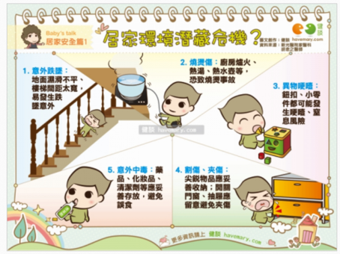
- 幼兒意外事故
  - 意外跌墜
  - 燒燙傷
  - 異物哽噎
  - 割傷、夾傷
  - 意外中毒
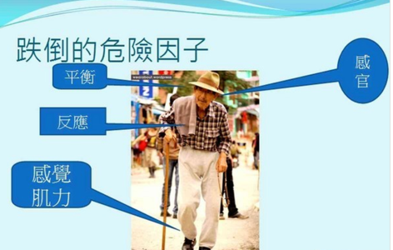
- 高齡意外事故
  - (交通事故)
  - 意外跌落
  - 異物哽噎
  - 火災
  - 藥物中毒
- 如何預防?
  - 在生活小細節上養成良好的習慣，都有助於避免事故傷害的發生，或是減低事故傷害的影響性。
- 公衛3P
  - 預防疾病
  - 延長壽命
  - 促進健康
- 最常忽略的過敏原
  - 灰塵是多種潛在過敏原的混合物，主要包括死皮細胞、塵蟎、塵蟎排泄物、花粉、真菌、纖維、細菌、食物顆粒、植物物質、昆蟲及化學品。
  - 塵璊、細菌、花粉
  - 病蟲害(蟑螂、蚊子、蒼蠅)
- 居家清潔小撇方
  - 小蘇打粉：中和酸性污垢(油污、皮脂污垢、茶垢、咖啡垢、黴菌、嘔吐物、廚餘臭、腐敗臭、汗漬等)
  - 檸檬酸:中和鹼性污垢(尿垢、水漬、魚腥味、香菸味、皂垢...等)
  - 天然橘/柑子清潔劑:
    - 煮橘/柑子皮+小蘇打粉(200:1)
    - 橘/柑子皮浸泡75%以上酒精約莫放置一週
    - 橘/柑子皮家白醋約莫放置三~四天
- 居家修繕
  - 認識工具
    - 三用電表/一字、十字起子/老虎鉗/尖嘴鉗等…..
  - 居家基本修繕
    - 電(插座、開關、無熔絲開關、燈具)
    - 給排水配管、簡易木工修繕(桌面燙(刮)傷、門鎖汰換…….
- 三用電表
  - 三用電表主要功能是測量電路的電壓、電流和電阻值
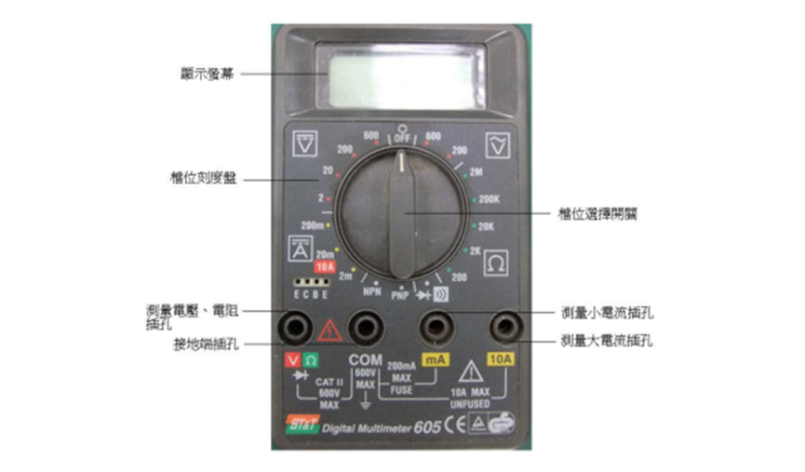

- 手工器具
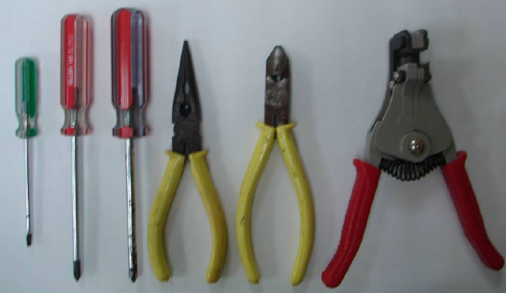

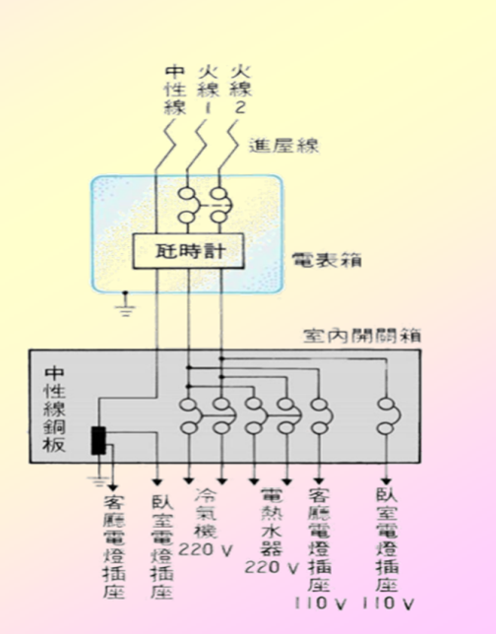

- 用電基本常識
  - 從戶外變壓器接到家庭 用戶的導線，共有兩條 非接地線（火線）和一 條接地線（中性線） 。 火線的電壓是110V，而 中性線的電壓則為0V， 同時拉兩條不同的火 線，則為220V。
- 家庭基本盥洗設備
  - 馬桶
  - 小便斗
  - 洗臉盆、托布盆、浴缸、淋浴間
  - 水龍頭
  - 排水設施(家庭生活污水)
- 木質傢俱修繕
  - 設計師喜歡採用木質家具&裝潢的主因:
    - 健康環保
    - 堅實耐用
    - 保值、升值
    - 工藝精美
    - 舒適溫馨
  - 純實木的材質會給您的空間帶來大自然氛圍,讓家遠離冷冰冰的鋼鐵和現代材料的千篇一律；同時能給家居環境帶來溫潤的“木氣”
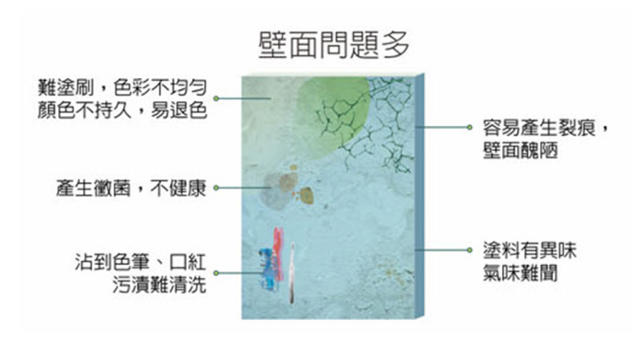
- 油漆修補
  - 油漆是現代室內設計常用的建材，尤其施工容易、成效快速的優勢
  - 不過油漆常見的問題還不少

